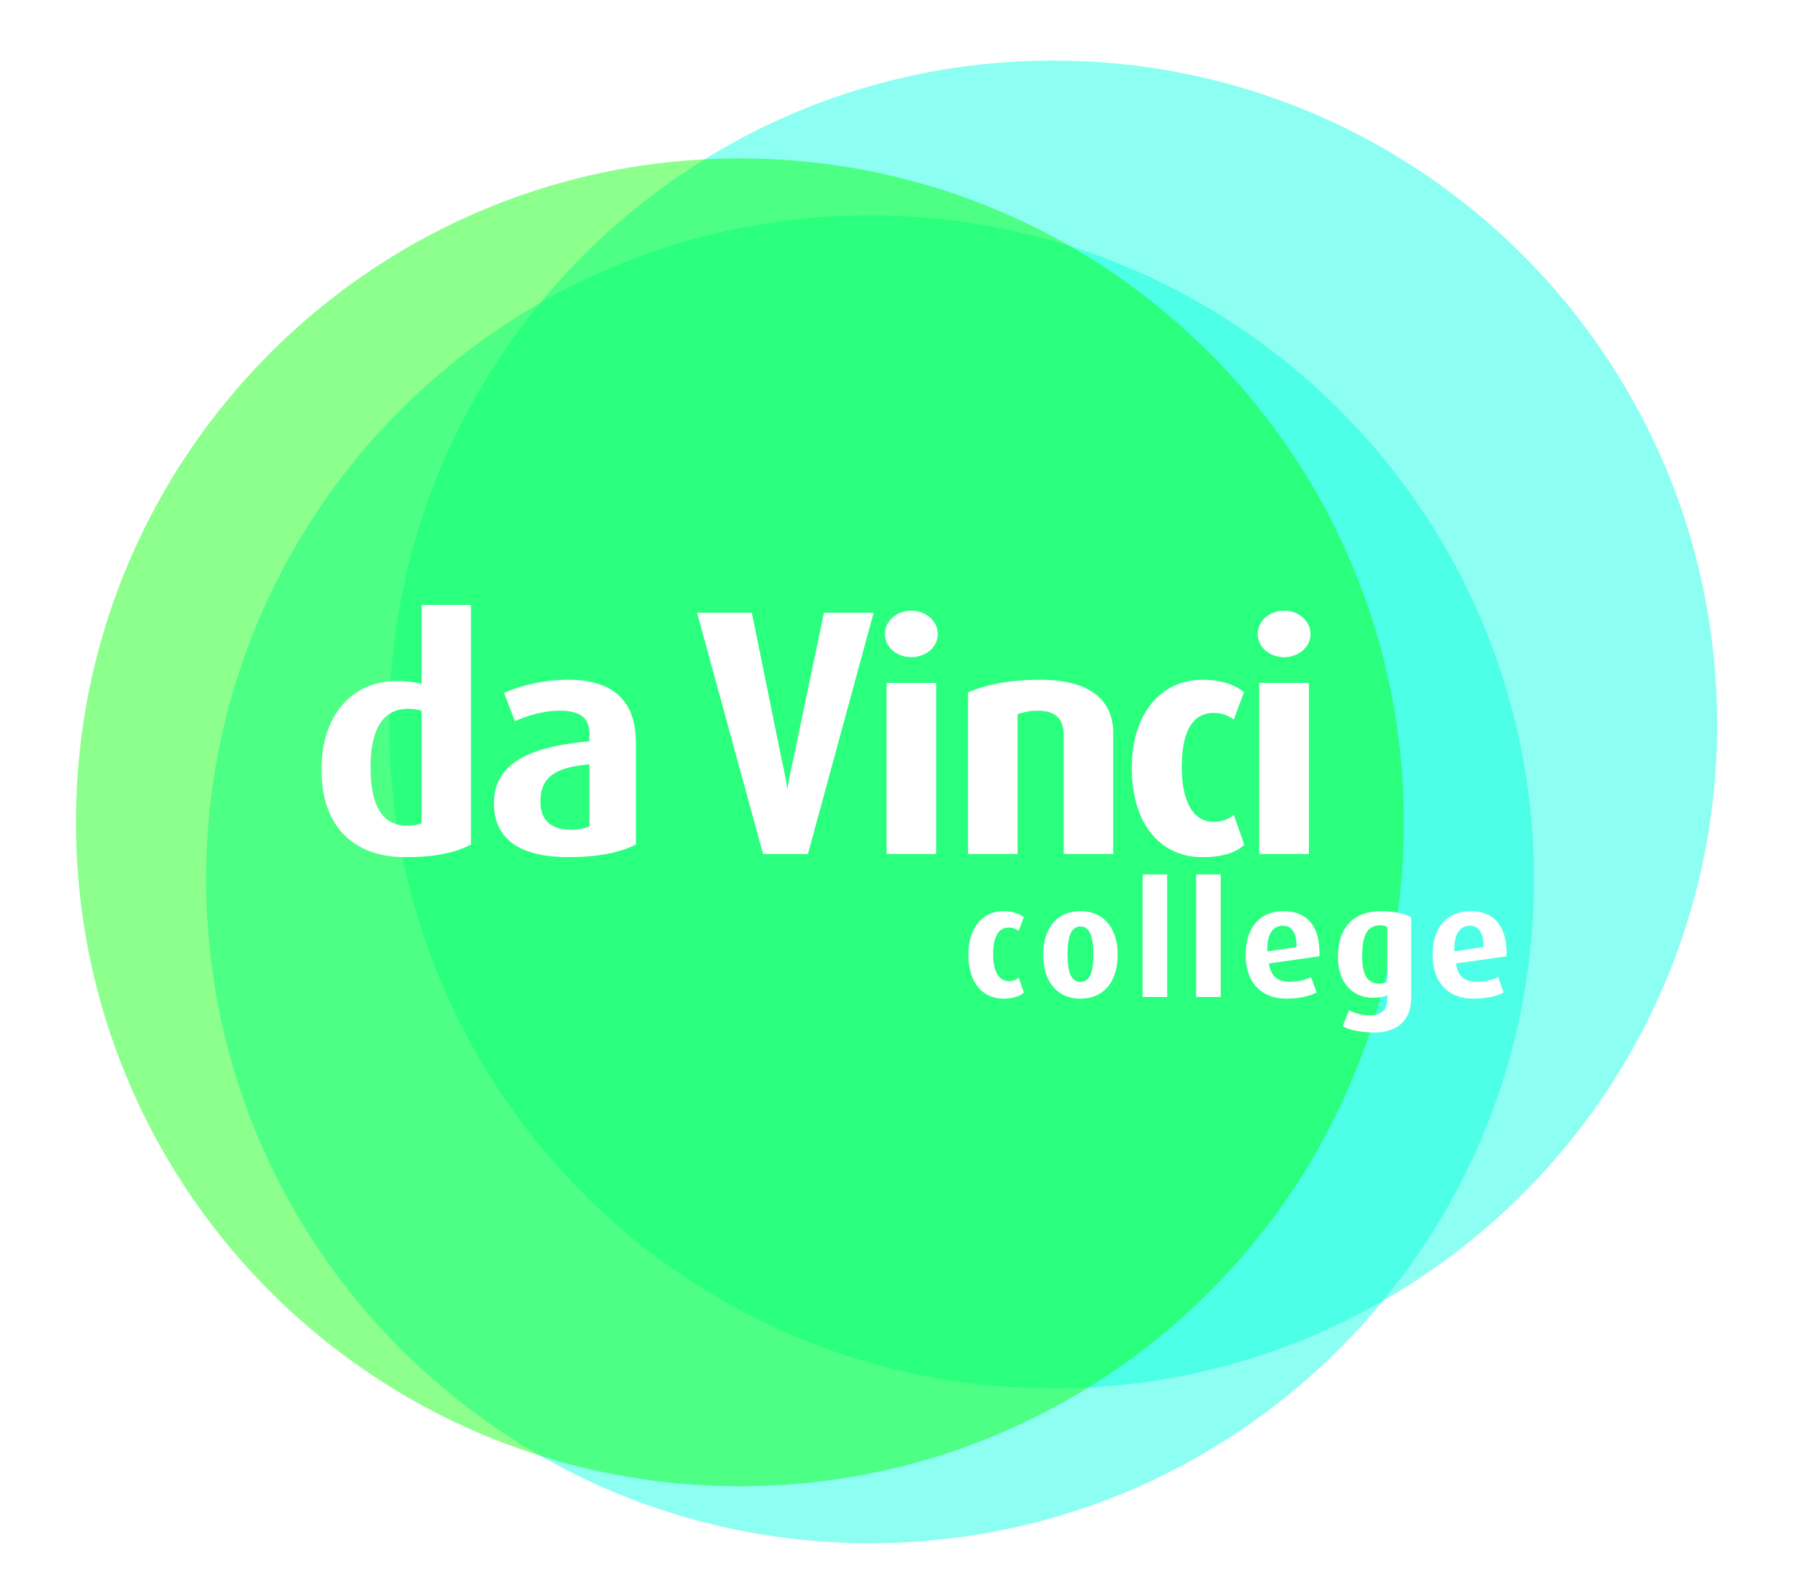

Beste student,

Welkom terug na de zomervakantie voor het vervolg van je opleiding!
Kijk hieronder wanneer je voor het eerst op school wordt verwacht. Mocht voor jou niet duidelijk zijn of je wel of niet over bent of is er iets onduidelijk hierover? Neem dan contact op met je huidige SLB-docent!

1e jaars (die zijn blijven zitten).
Jullie worden tegelijk met de nieuwe studenten op school verwacht op:
Studenten van locatie ROSA: dinsdag 1 september om 10.00 uur in gebouw ROSA
Studenten van locatie MBW: dinsdag 1 september om 10.00 uur in gebouw MBW

2e jaars:
- Heb je al een stage? Jullie worden toch niet op school verwacht, door de strengere corona-maatregelen hebben we dit helaas moeten aanpassen. Kom naar de online bijeenkomst, maandag 31 augustus om 13.00 uur! De link is naar je schoolmail gestuurd via Peter Vogelaar.

- Heb je nog geen stage? Jullie worden wél op school verwacht op:
Studenten van locatie ROSA: Maandag 31 augustus om 13.00 uur in gebouw ROSA
Studenten van locatie MBW: Maandag 31 augustus om 13.00 uur in gebouw MBW

3e jaars
Zowel studenten van ROSA als van MBW, jullie worden voor het eerst online verwacht op:
Dinsdag 1 september 10.00 uur online via TEAMS

4e jaars:
Zowel studenten ROSA als van MBW, jullie worden voor het eerst online verwacht op:
Woensdag 2 september 10.00 uur online via TEAMS

Op deze eerste dag horen jullie wat er de rest van de introductieweek gaat gebeuren en vanaf wanneer jullie roosters online komen. E.e.a. is nu helaas nog niet bekend vanwege de steeds veranderende coronamaatregelen. Vanaf maandag 7 september starten we met de lessen volgens het rooster. Heb je nog algemene vragen? Kijk dan op: https://www.davinci.nl/het-is-vakantie-en-ik-heb-een-vraag of mail naar artendesign@davinci.nl.
Mede namens alle medewerkers van ons team Art & Design, sector Techniek en Media, wens ik je eerst nog een hele fijne zomervakantie!
Met vriendelijke groet,

Janne van Wouwe, domeinleider afd. Art & Design
P.S. Verkoudheidsklachten of koorts? Blijf dan thuis!
Heeft een gezinslid koorts? Blijf dan thuis!
Neem in dat geval contact op met: artendesign@davinci.nl of 06-22904204

